Das Viertel um den Kochbrunnen

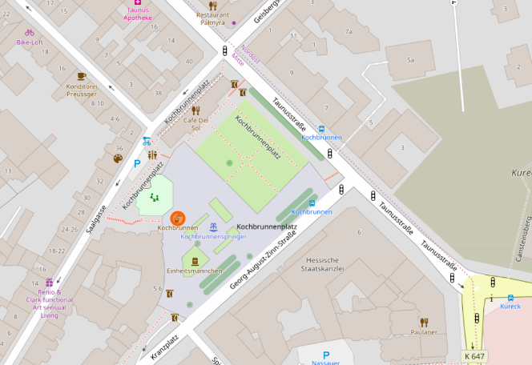
(Karte nach openstreetmap.org und Mitwirkende)
Das Viertel um den Kochbrunnen liegt südwestlich der unteren Taunusstraße. Es ist das frühere Zentrum der medizinischen Kurstadt Wiesbaden. Und hier begann die frühe Geschichte Wiesbadens. Über 20 warme Quellen sprudeln hier aus der Erde. Schon die Römer erkannten die Möglichkeit, aus diesem Angebot der Natur ein Reha-Zentrum für Legionäre zu machen. Oberhalb dieses Kochbrunnen-Viertels errichteten sie ein Kastell und der Limes machte hier einen Bogen nach Norden, um das Gebiet „Aquae Mattiacorum“ zu sichern. Der Name Wiesbaden kam später auf und stammte von den frühmittelalterlichen „Wisi-bada“ (Badewiesen), denn nach dem Ende der Völkerwanderung wurden diese Quellen weiterhin genutzt – aber sicher nicht so gut organisiert wie zur Römerzeit.

(Alle nachfolgenden Fotos vom Verfasser)
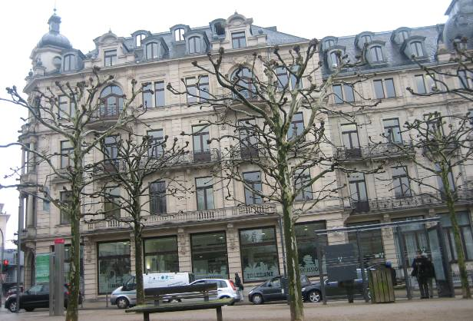
Von der unteren Taunusstraße aus (links im Bild) führt eine Straße ins Kochbrunnen-Gelände. Die Jugendstilhäuser lassen den Wohlstand Wiesbadens als frühere Badestadt erkennen.

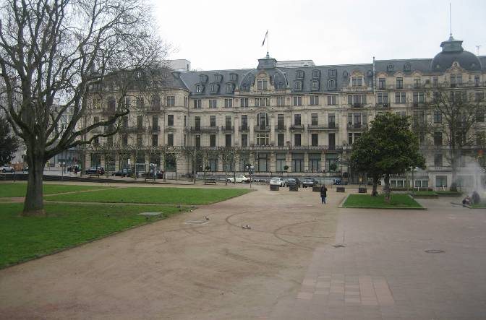
Diese pompöse Jugendstil-Häuserfront wird heute von der Landesregierung genutzt (als Staatskanzlei). Im Vordergrund liegt der große Rasenplatz vor dem Kochbrunnen.

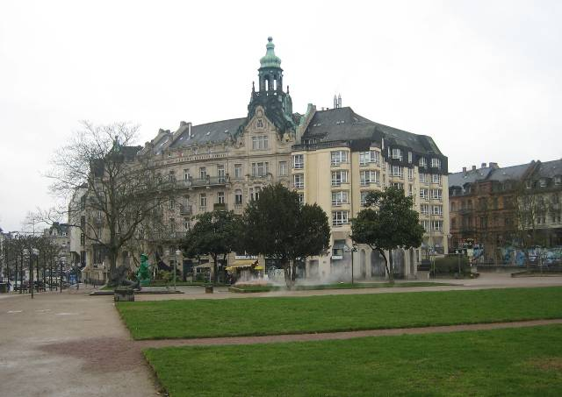
Hotelgebäude von früherem Weltruf umrahmen diesen Kranzplatz vor der Kochbrunnen-Haupthalle (nach rechts im Bild). Im Hintergrund dampfen die heißen Quellen, die an verschiedenen Stellen in unterschiedlichen Formen gefasst sind.

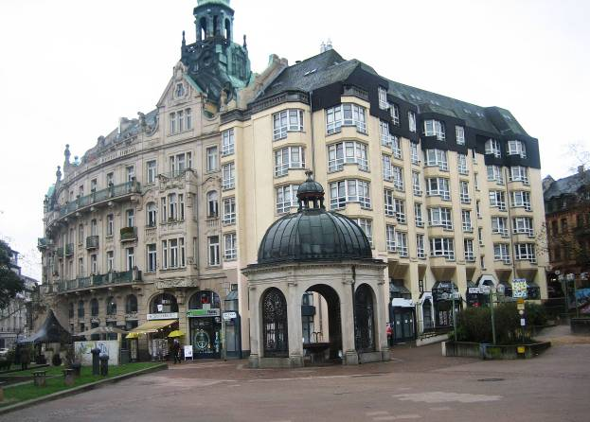
Hier sind einige Quellen in einer Trinkhalle gefasst und jedermann frei zugänglich.

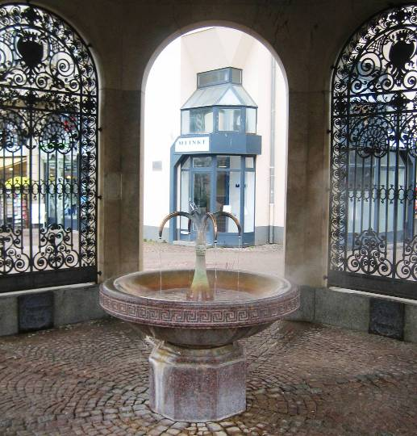
Das Kochbrunnenwasser ist u.a. stark eisenhaltig und deswegen sind die Auffangbecken rot-braun.

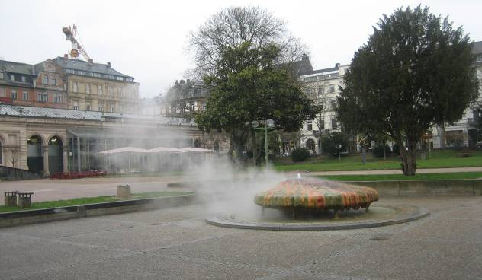
Hier fließen heiße Quellen über eine künstlerisch geformte Metallplatte…
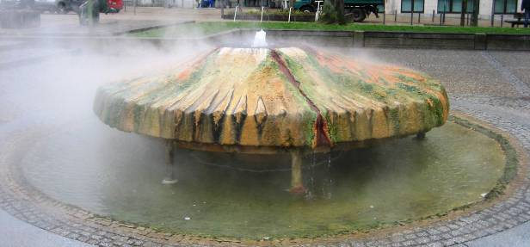
… und färben diese interessant braun-rot-grün.

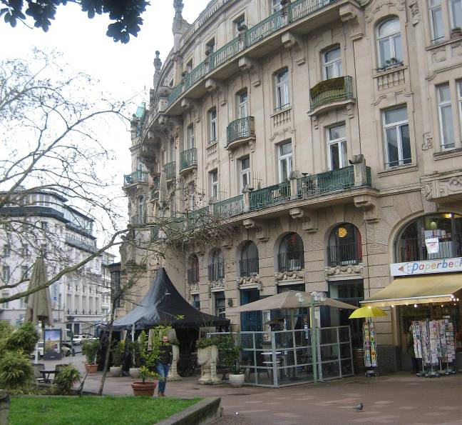
Dicht daneben ein ehemals imposantes Hotel mit Badehaus. Die Quellen wurden ehemals direkt in die Keller der großen Hotels geleitet.

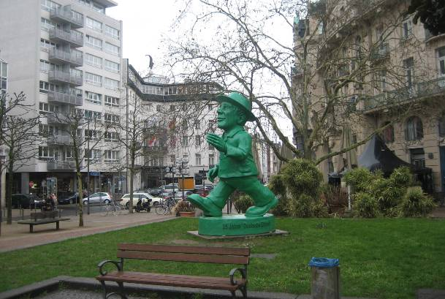
Heute ist dieser Kranzplatz eine Mischung aus Bau-Nostalgie, Parkanlage und Kleinkunst.

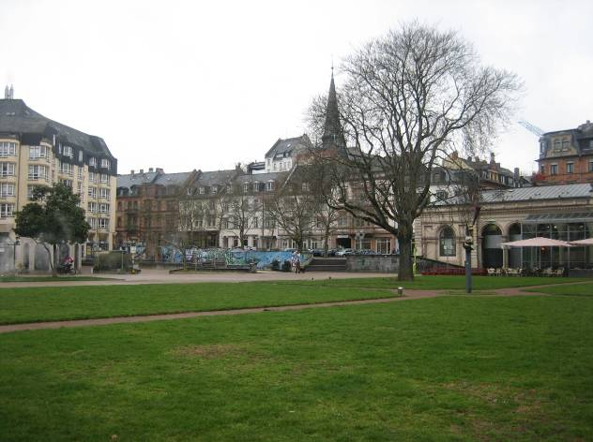
Blick über die Grünanlage des Kranzplatzes. In der Mitte Blick auf das Katze(n)loch im Hintergrund-oben, rechts Blick auf die Kochbrunnen-Halle.

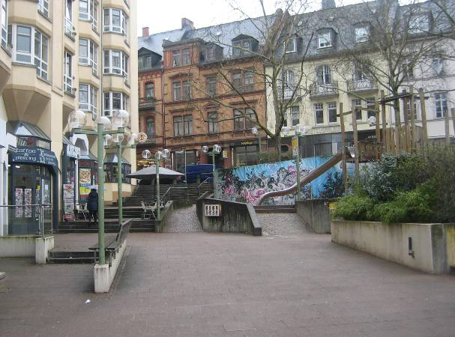
Im Hintergrund eine Nebenstraße mit ehemals vielen kleinen Läden aller Art, heute immer mehr eine Gastronomie-Straße. Rechts beginnt die eigentliche Haupt-Kochbrunnen-Anlage mit frei zugänglichem Brunnen, einer Wandelhalle und einem Restaurant.

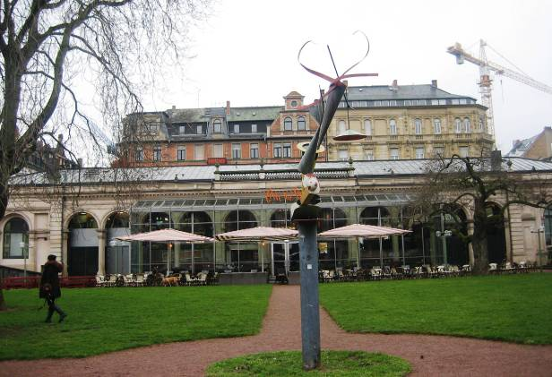
Blick von der Wiesenfläche aus auf diesen Kochbrunnen-Hallen-Komplex von vorn. Die Wandelhalle liegt oben, auf der Höhe der Straßen dahinter, das Restaurant liegt darunter
in Höhe der Grünanlage.
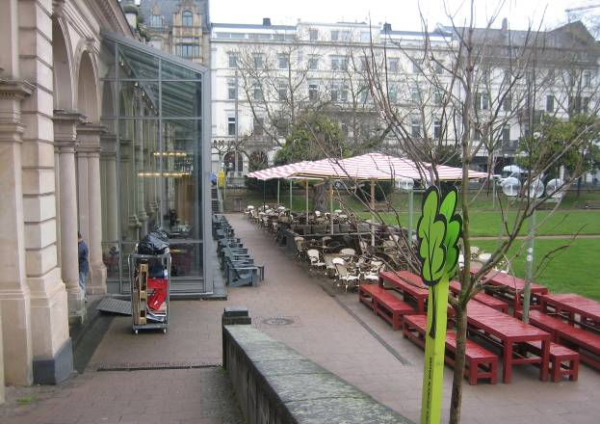
Im Sommer kann man hier im Freien sitzen und dann sind diese Plätze auch sehr begehrt.

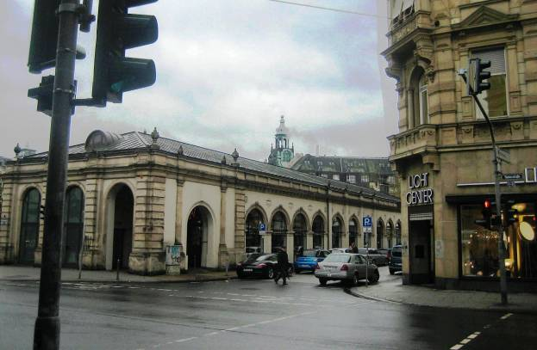
Blick von der Taunusstraße auf die Wandelhalle. Das Restaurant liegt also darunter.

(Verfasst von Helmut Wurm, Betzdorf, im Frühjahr 2018; alle Fotos vom Verfasser)

